s
МИНОБРНАУКИ РОССИИ
Федеральное государственное бюджетное образовательное учреждение высшего образования

«МИРЭА – Российский технологический университет»

РТУ МИРЭА

Институт искусственного интеллекта Кафедра автоматических систем (АС)

ЛАБОРАТОРНАЯ РАБОТА №1
по дисциплине «Теория систем автоматического управления»

Выполнил: __________Оськин Владислав Андреевич
Группа КВБО-11-24 Проверил: Веркнер Алексей Сергеевич

Работа представлена к защите « » 2026 г. Работа сдана « » 2026 г.

Москва 2026

Задание 1
$$W\left(p\right)=\frac{k}{Ts+1}; Вариант 13 k=2; T=2$$
Получение временных динамических характеристик передаточных функций
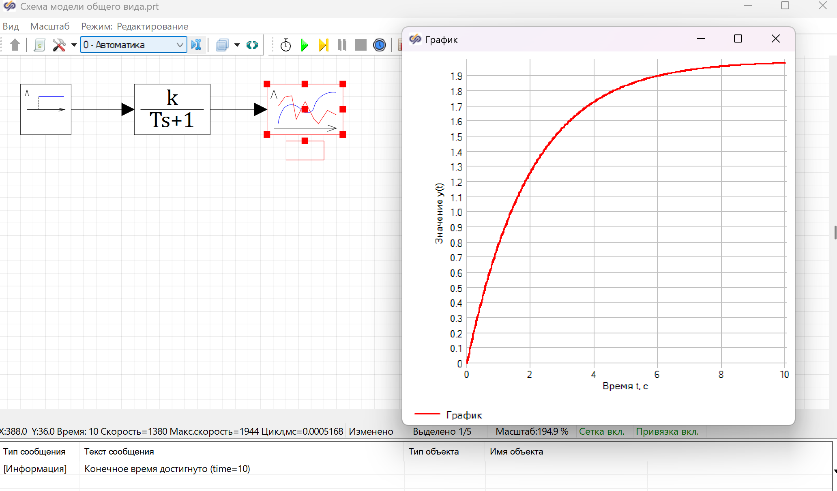

Оценить влияние каждого из параметров передаточной функции на эти характеристики
K=2; K=4; K=6
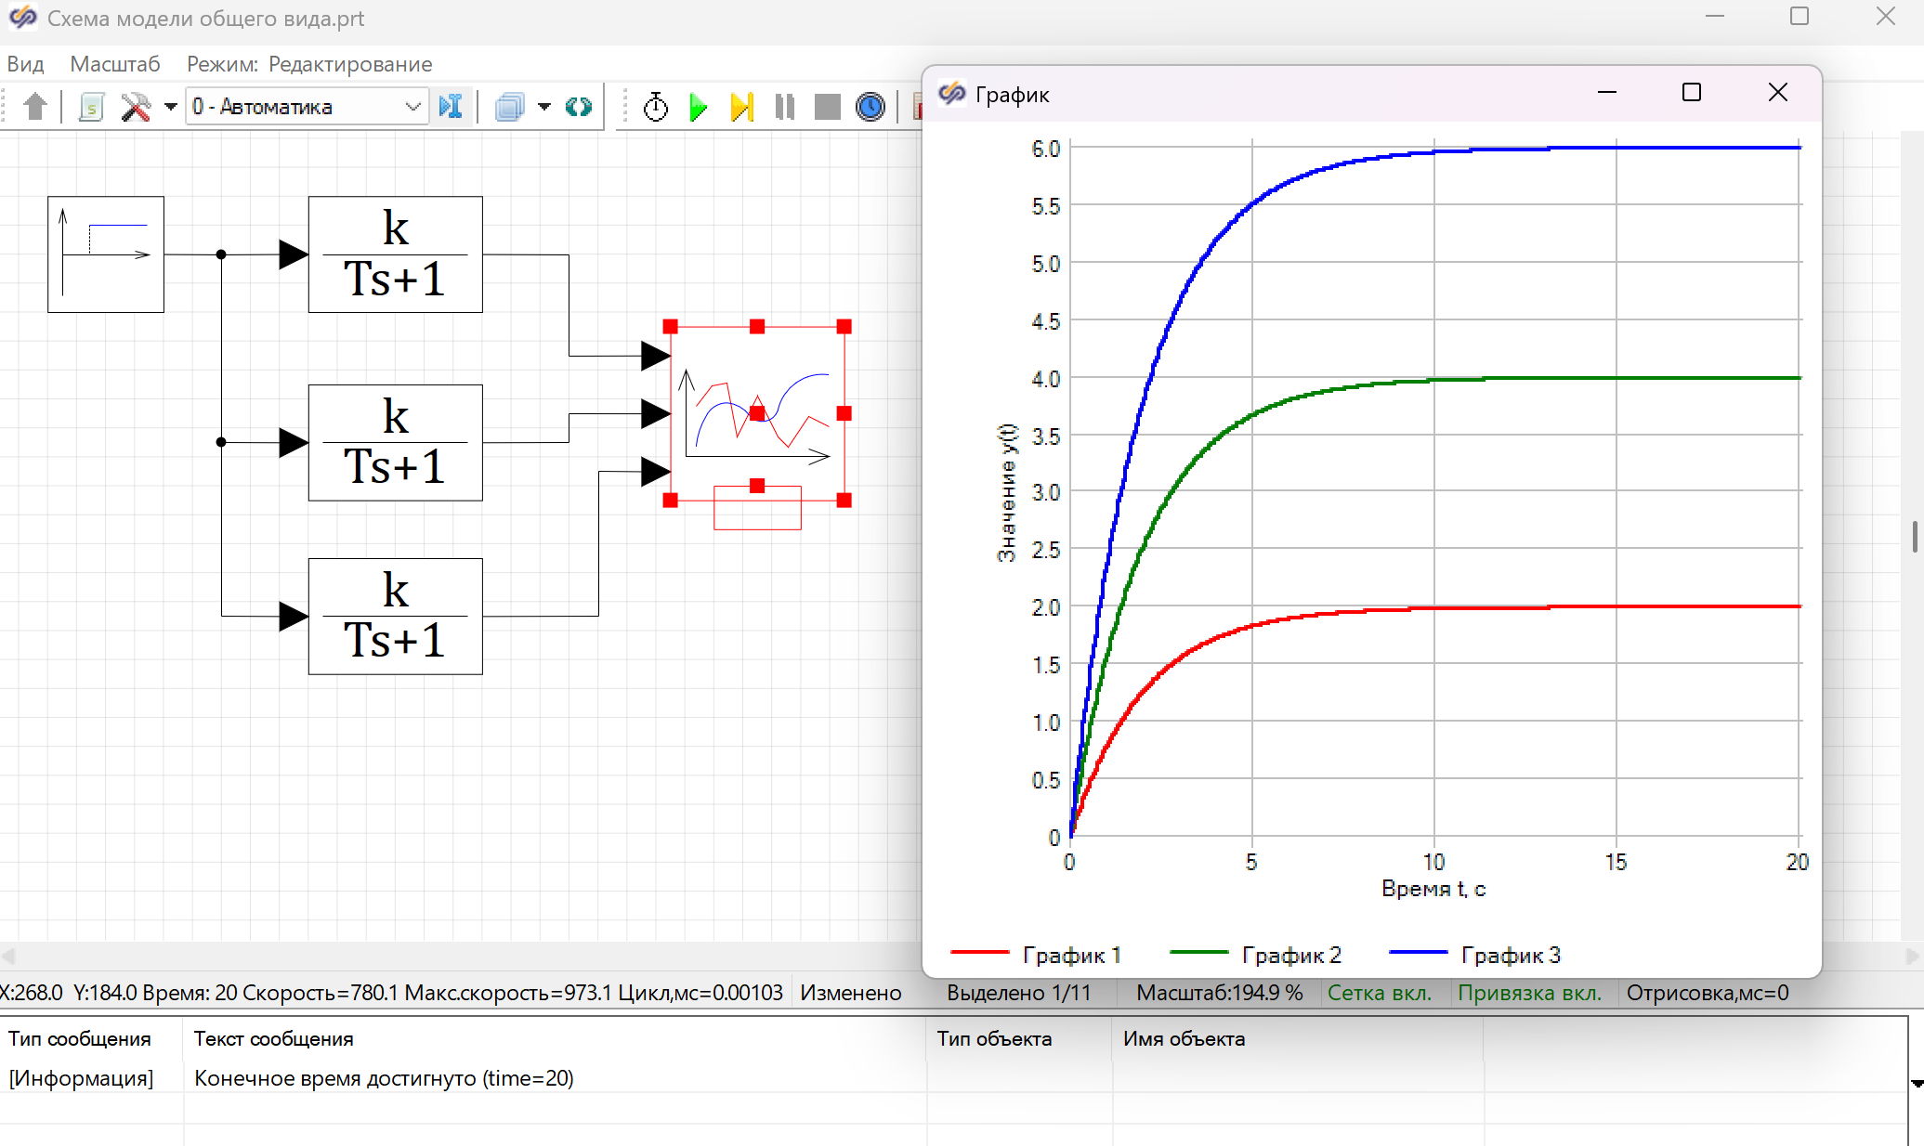

T=2; T=4; T=6
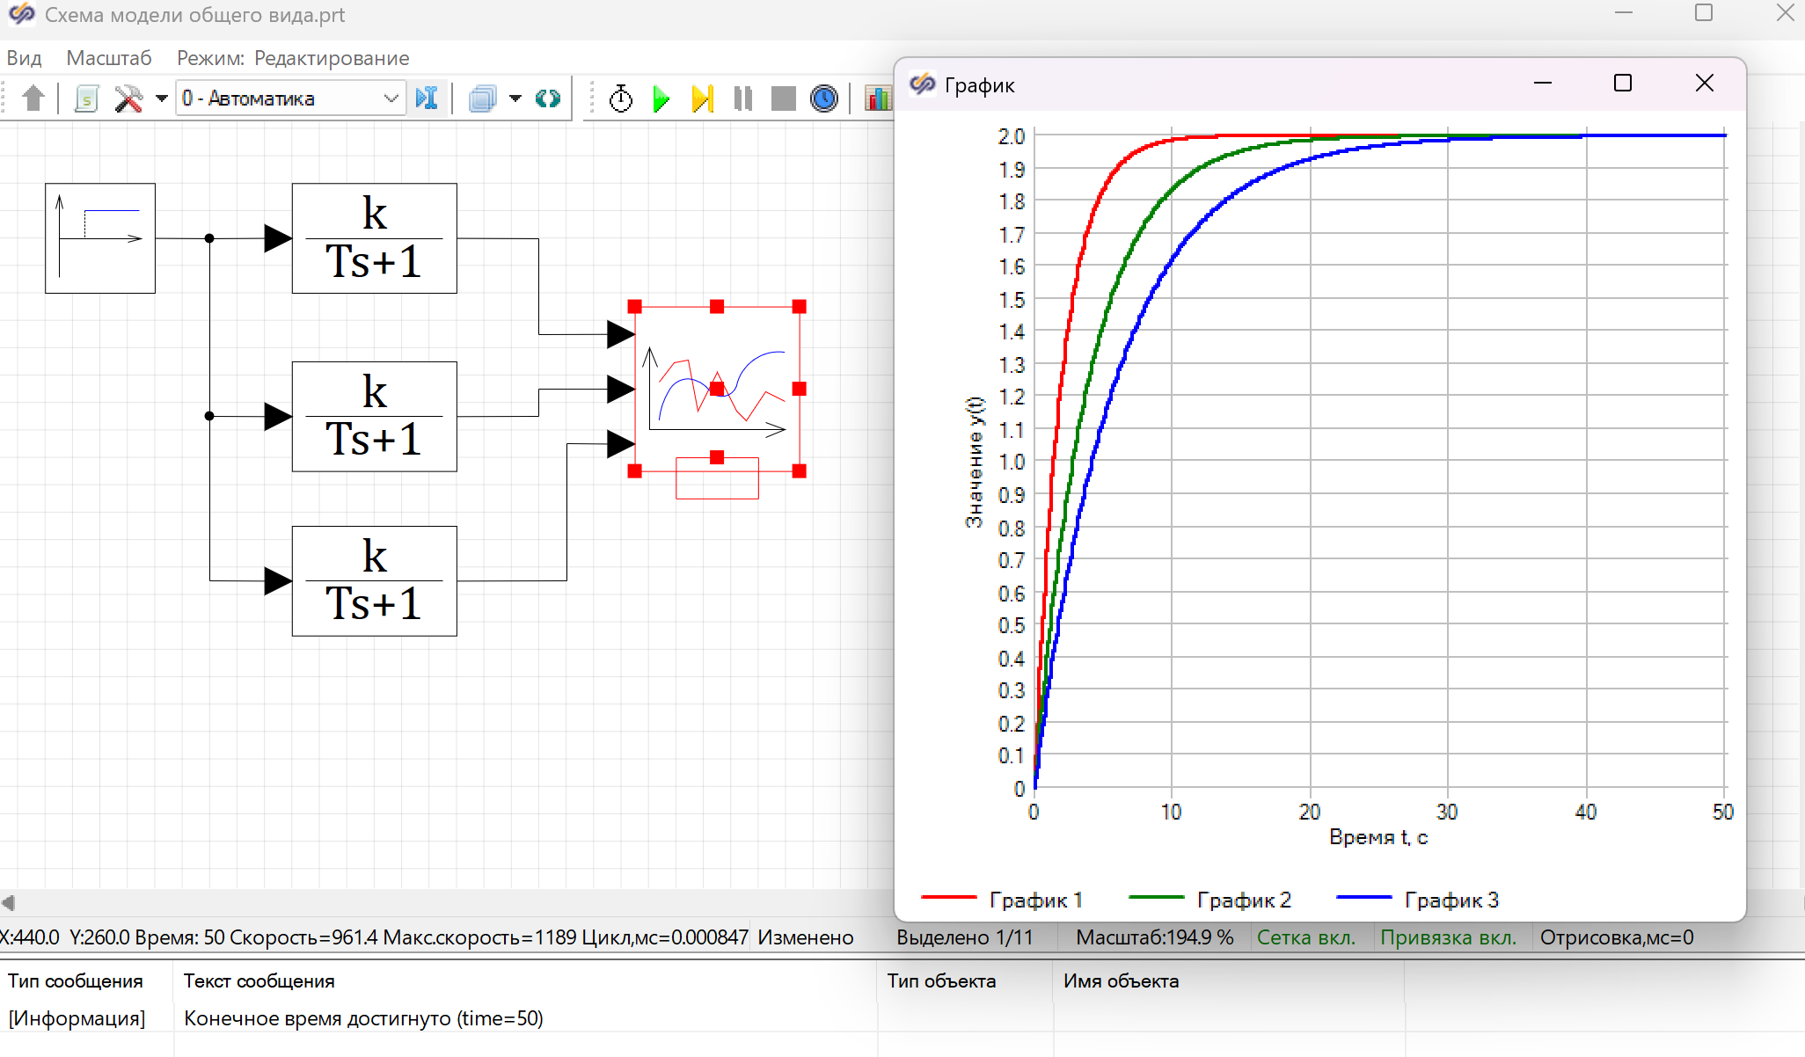

Для каждой передаточной функции получить частотные динамические характеристики (годограф Найквиста (АФЧХ), АЧХ и ФЧХ).
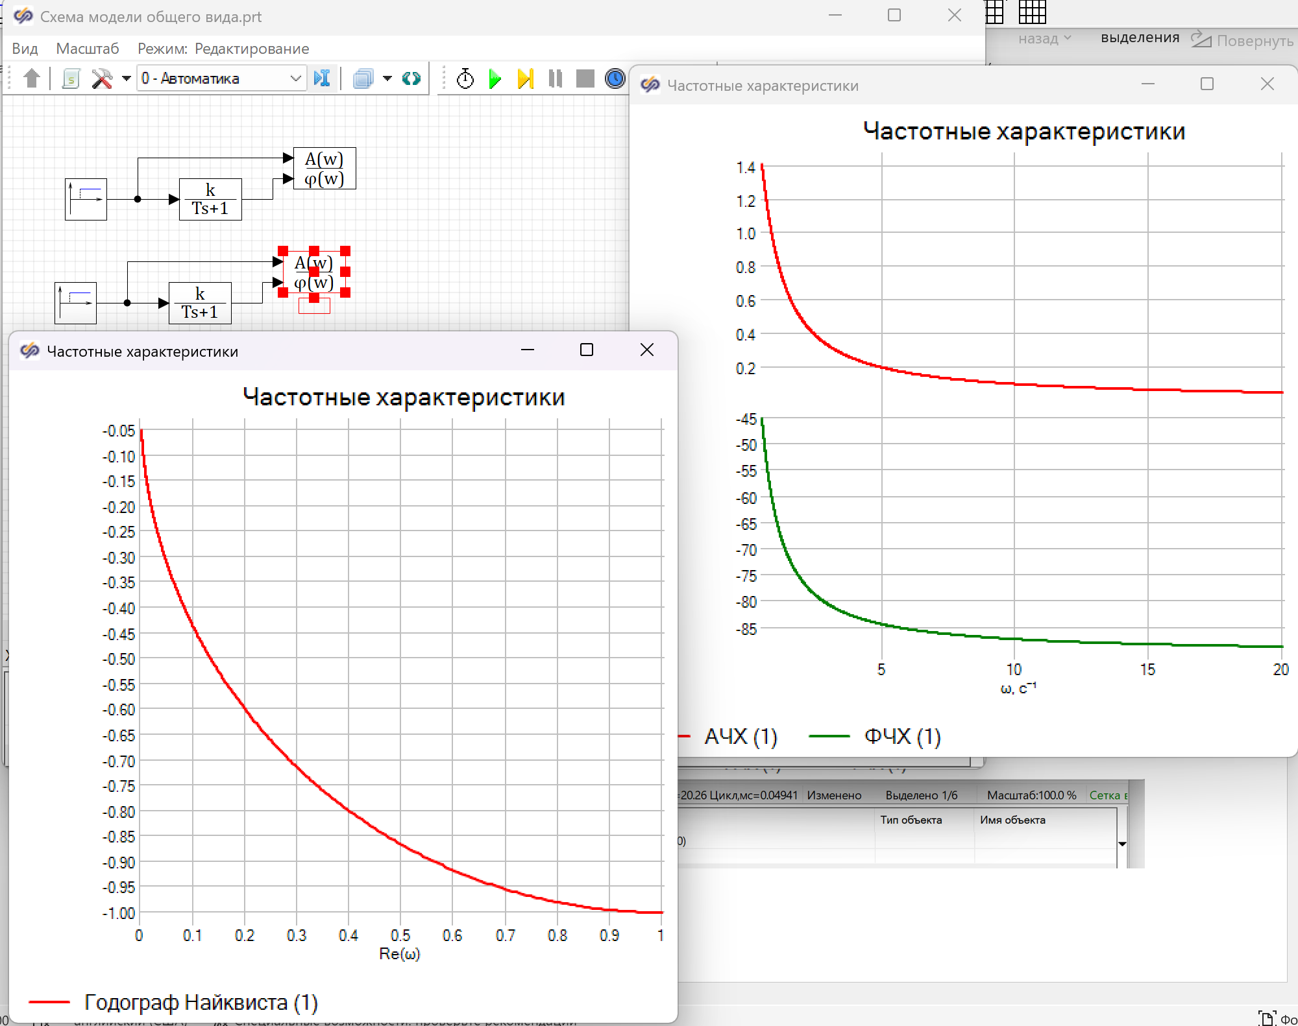

Оценить влияние каждого из параметров передаточной функции на эти характеристики.
k=2; k=4; k=6
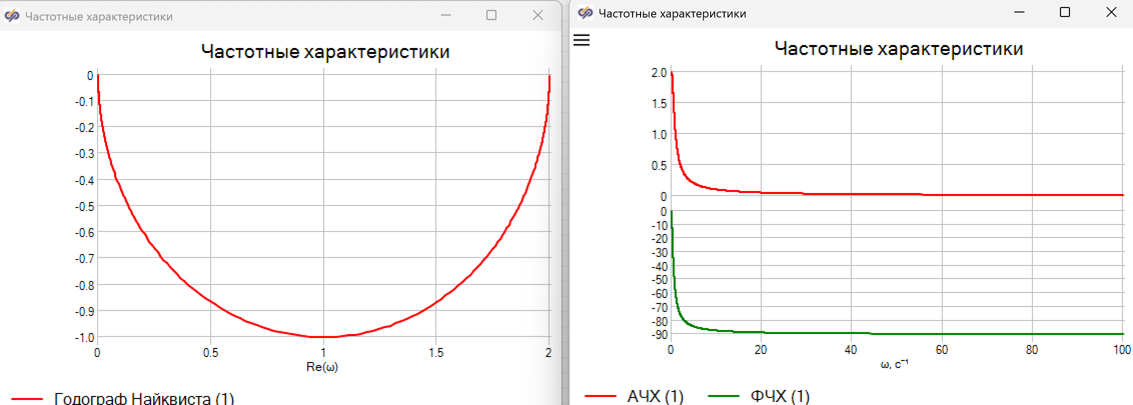
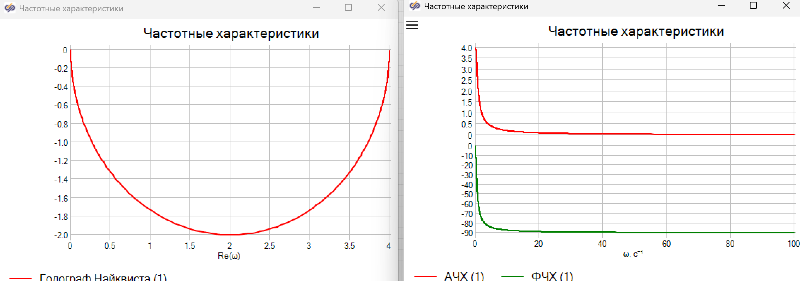
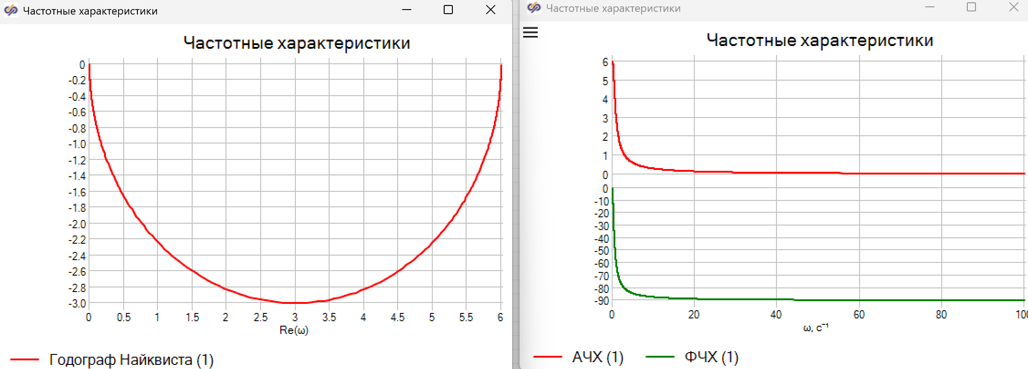
Вывод: увеличение k увеличивает установившееся значение выходного сигнала

T=2; T=4; T=6
T=2
T=4
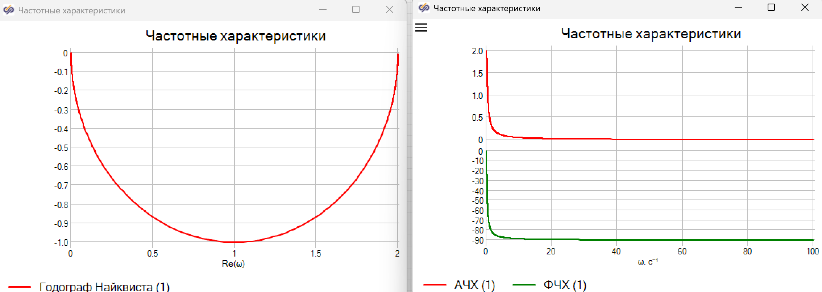
T=6
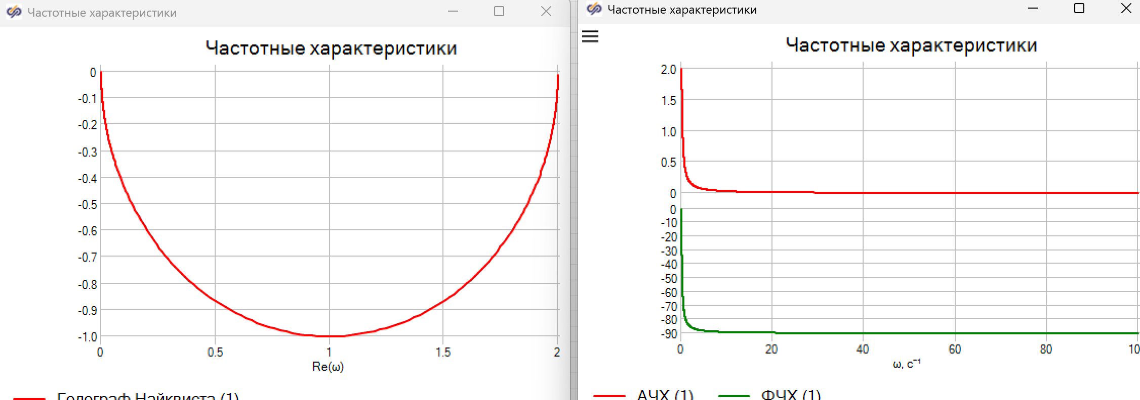
Вывод: чем больше постоянная времени T, тем медленнее проходит переходный процесс

Задание 2
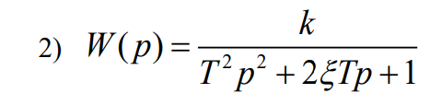
K=3 T=1 e=0.1
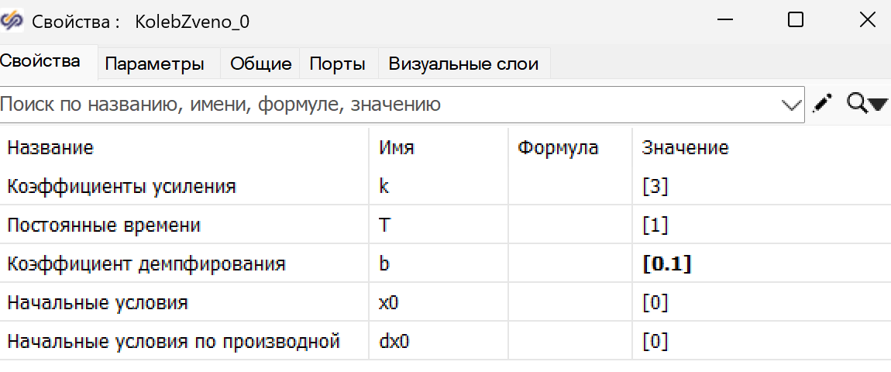
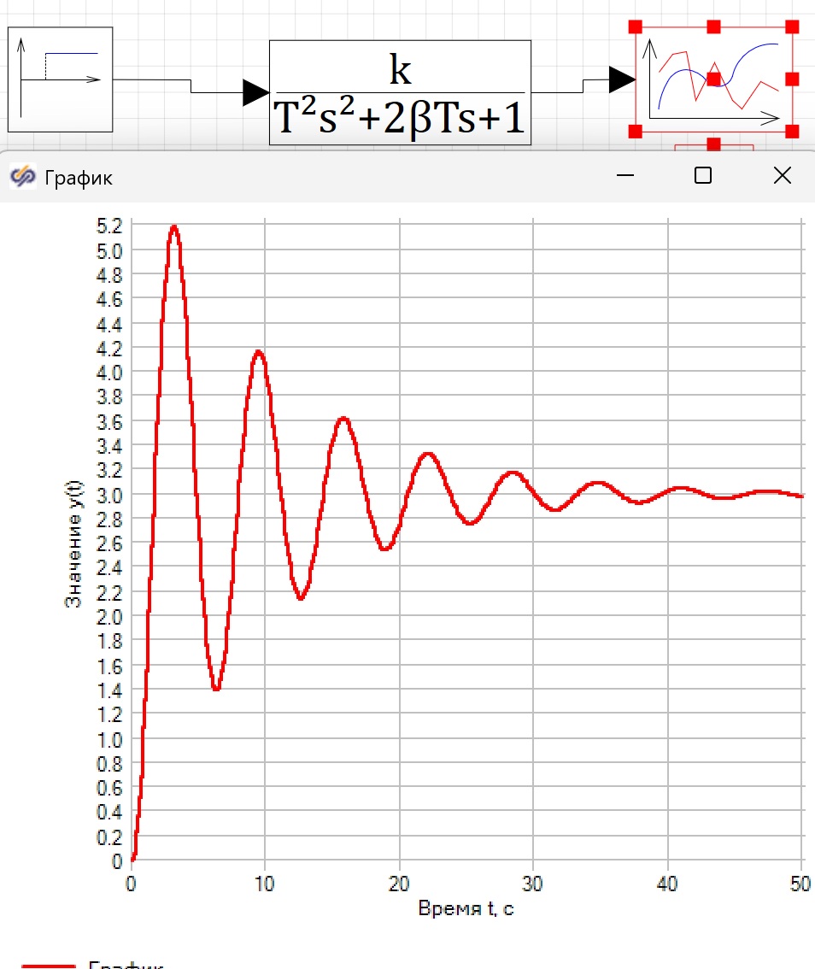
K=1 K=3 k=6
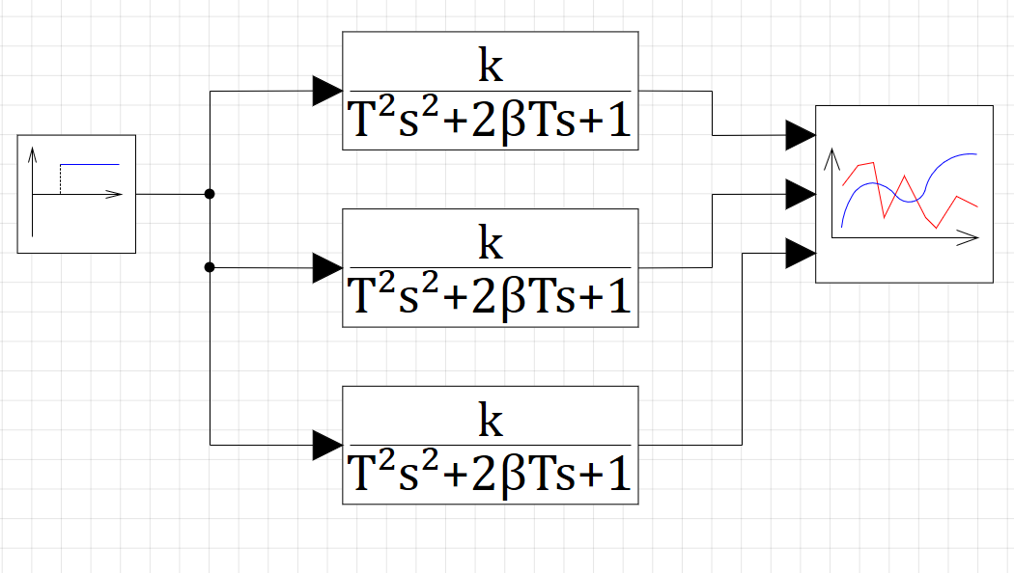
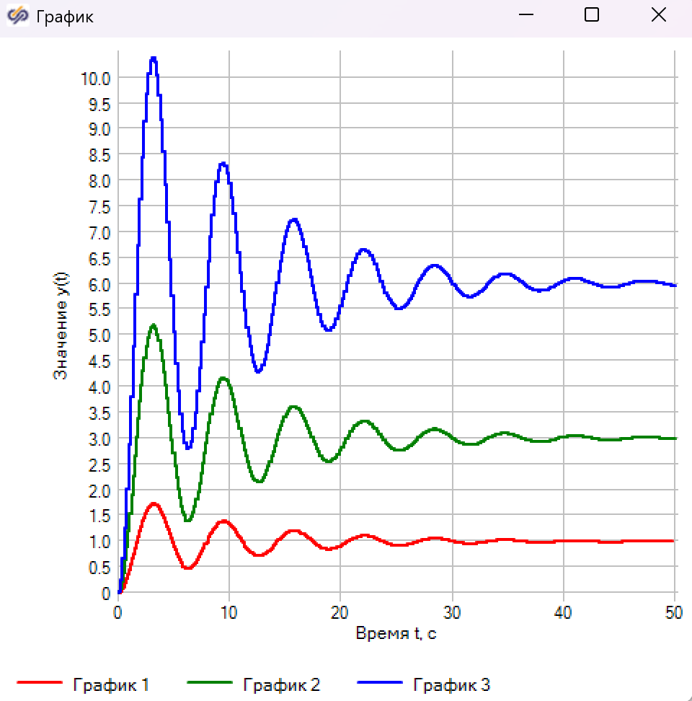
Вывод: чем больше K, тем больше колебания.
T=1 T=2 T=3
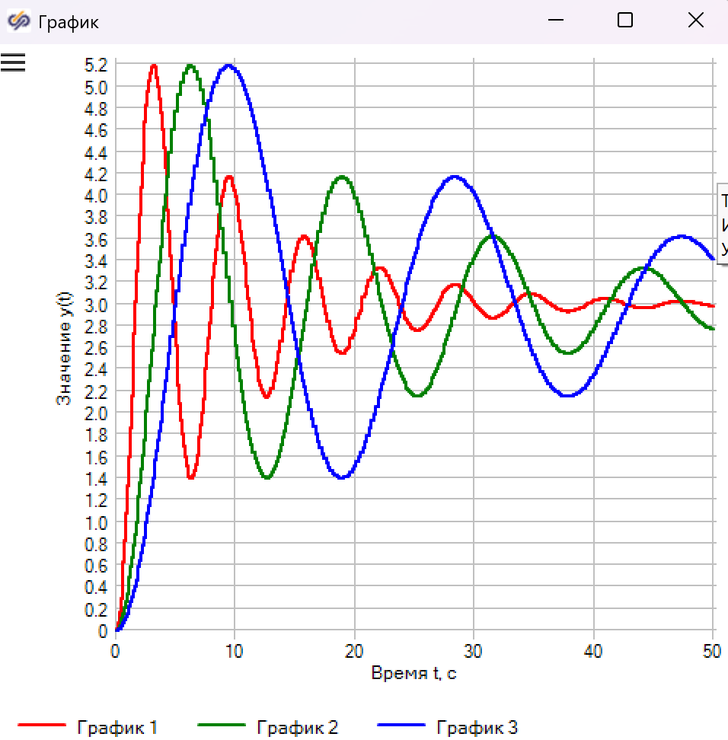
Вывод: чем больше T, тем дольше график стабилизируется
ξ =0,1 ξ =0,2 ξ =0,3
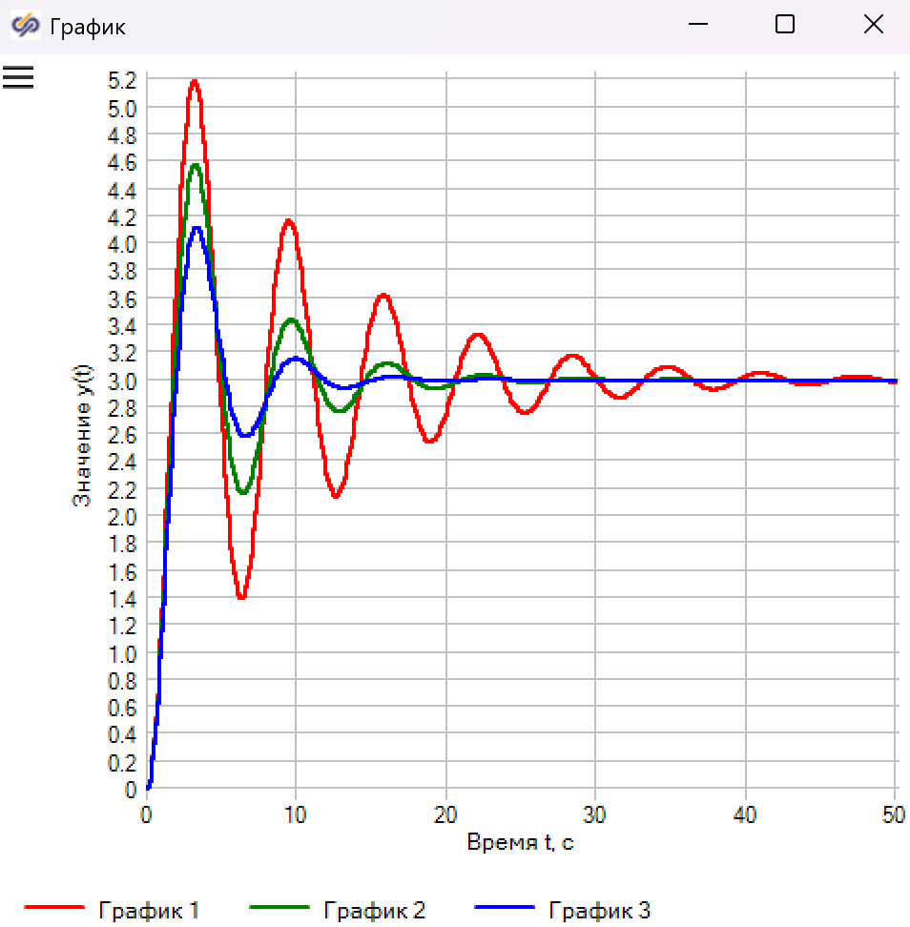
Вывод при увеличении коэффициента демпфирования ξ уменьшается перерегулирование и колебательность переходного процесса
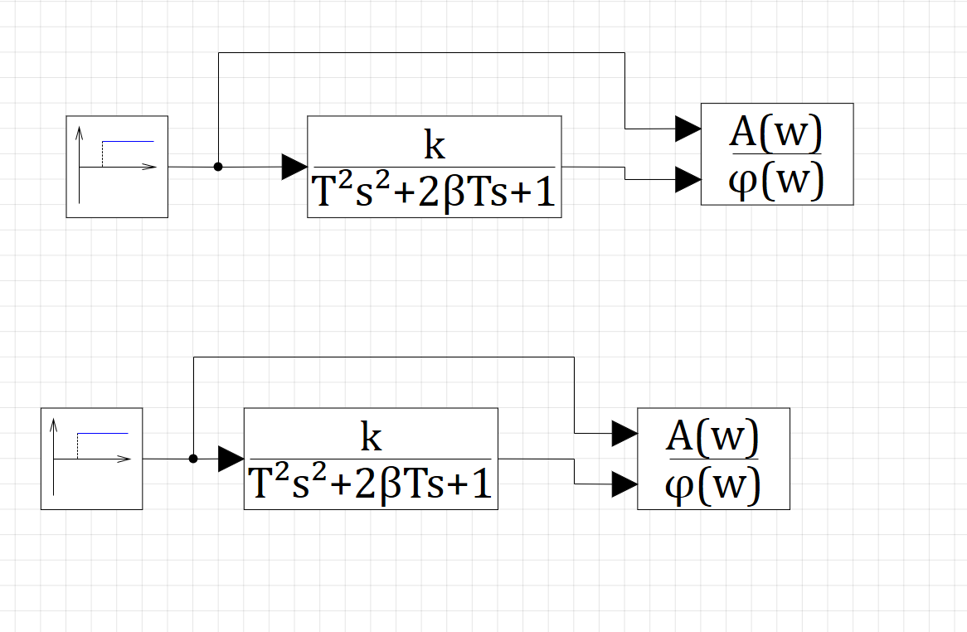
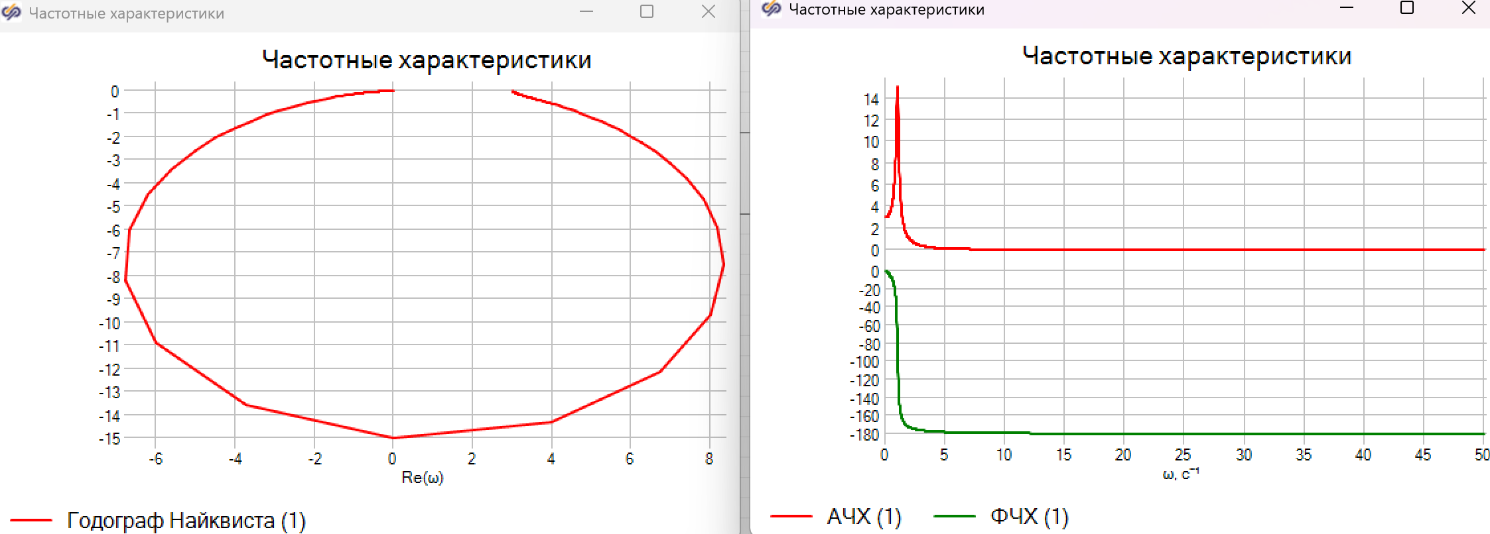

K=3 K=6 K=9
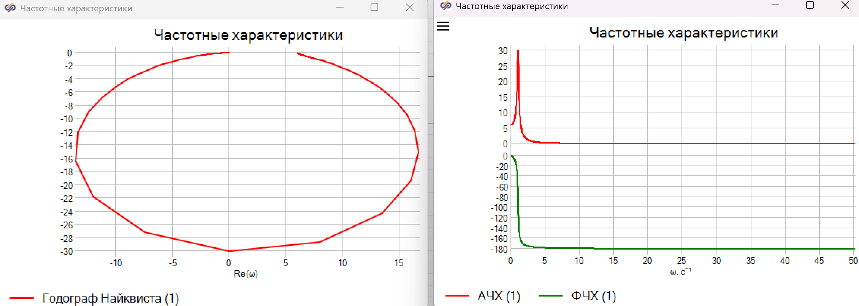
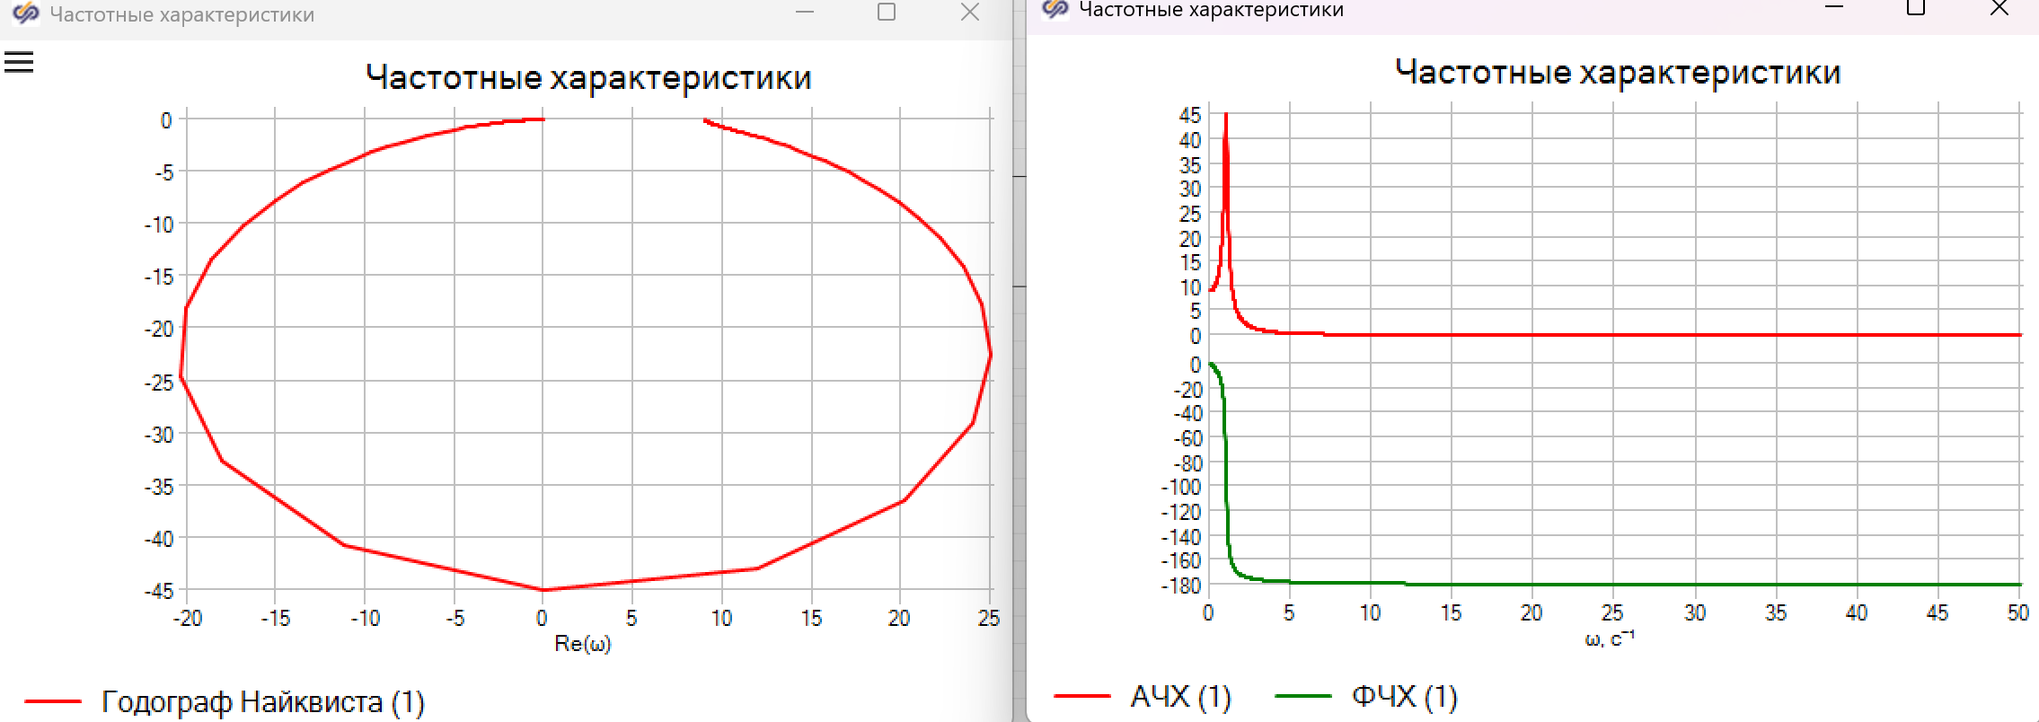
Вывод: при увеличении коэффициента усиления k АЧХ смещается вверх, а годограф Найквиста масштабируется и увеличивается по размеру. ФЧХ при этом практически не изменяется

T=1 T=2 T=3
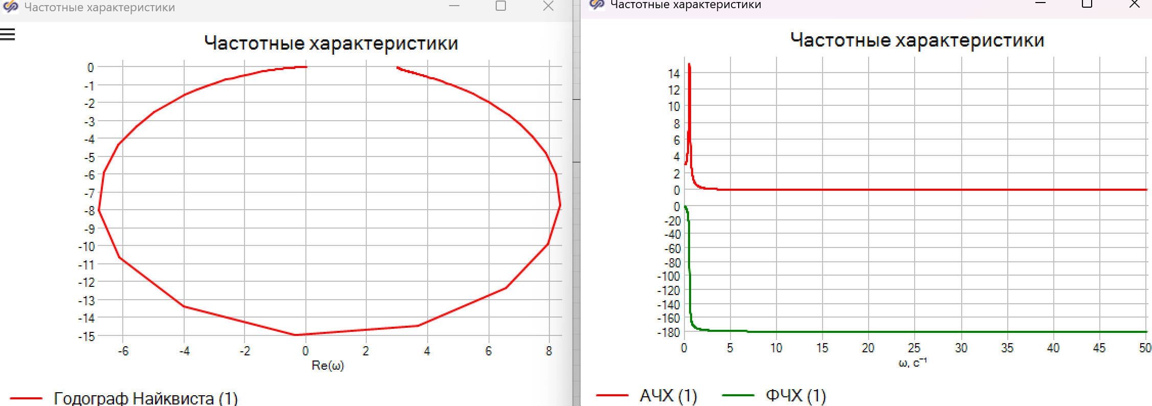
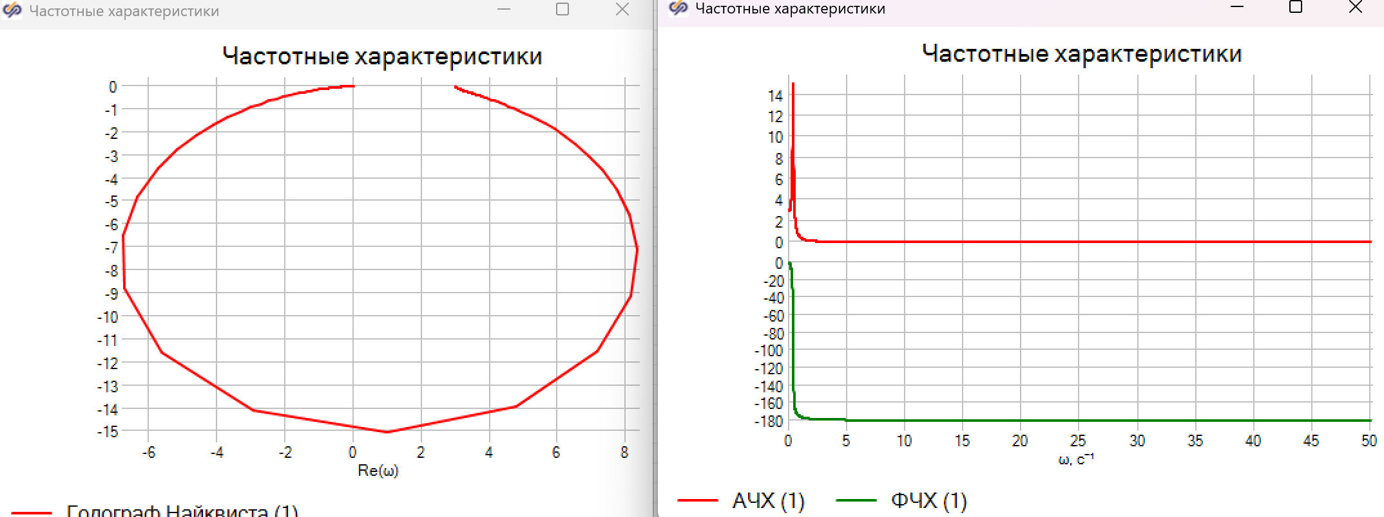
Вывод: при увеличении T до 1 АЧХ начинает спадать ещё раньше

ξ =0,1 ξ =0,2 ξ =0,3
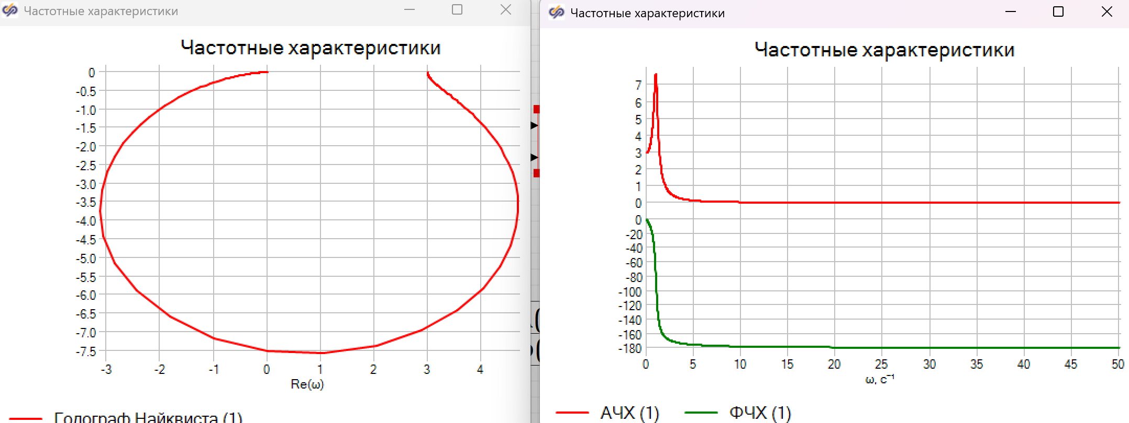
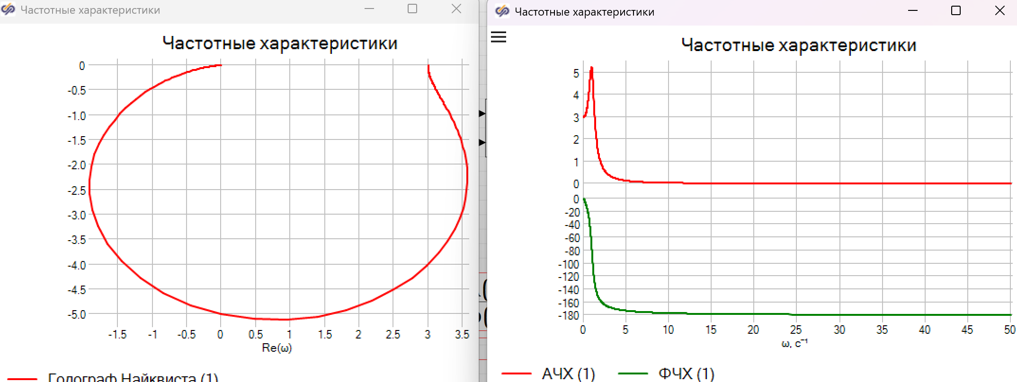
Вывод: при увеличении коэффициента демпфирования ξ пик АЧХ уменьшается

Вывод
В ходе работы были исследованы два типовых звена: апериодическое звено первого порядка и колебательное звено второго порядка.
Годограф Найквиста показывает комплексную плоскость
ФЧХ показывает фаза
АЧХ показывает амплитуду
Апериодическое звено первого порядка имеет плавный переходный процесс без колебаний и перерегулирования. Колебательное звено второго порядка имеет более сложный переходный процесс с возможным перерегулированиемы

